**Исследовательский проект:**

**«Иван Грозный:**

**человек – легенда»**

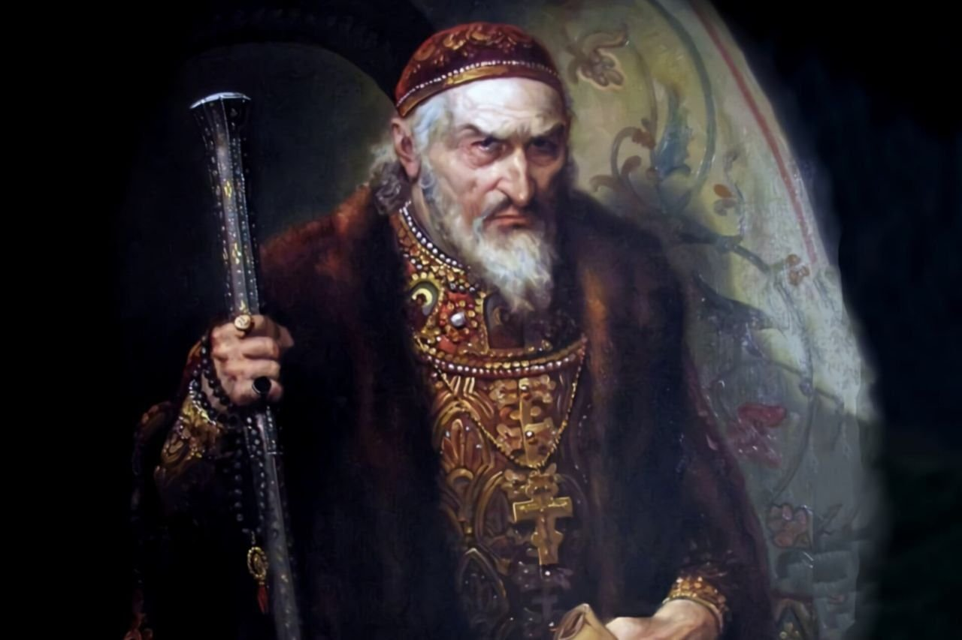

Выполнила: ученица 6 класса Ананьева Вероника

Руководитель: учитель истории и обществознания

Зайцева И.В.

***«Тимошкинская ООШ» - филиал МБОУ «Шиловская СОШ №2»***

***2023 год.***

**Исследовательский проект:**

**«Иван Грозный: человек – легенда»**

**Содержание**

***1.Цель, задачи, гипотеза, средства достижения цели, обоснование актуальности проблемы исследования.***

***2. Иван Грозный: человек – легенда.***

***2.1.Детство и юность государя. Воспитание личности.***

***2.2.Характеристика личности.***

***2.3.Политическая деятельность.***

***2.4.Реформы Ивана VI.***

***2.5.Опричнина.***

***3. Итоги правления царя Ивана VI.***

***4.Вывод.***

***5.Заключение.***

***Список использованной литературы***

**Продукт работы:** календарь памятных дат **«Иван Грозный: человек – легенда»**

**Индивидуальный итоговый проект**

**Тема:** «Иван Грозный: человек – легенда»

Выполнила: Ананьева Вероника, ученица 6 класса.

Руководитель: Зайцева Ирина Владимировна.

Работа допущена к защите «____» ________2023г.

Руководитель проекта ___________ (Зайцева И.В.)

**Паспорт индивидуального итогового проекта**

**Тема проекта:** «Иван Грозный: человек – легенда».

**Учебный предмет:** история.

**Вид проекта:** исследовательский.

**Цель проекта:**

Личность Ивана IV Грозного является одной из самых ярких и противоречивых фигур в русской истории.

Я попытаюсь раскрыть две стороны характера самодержавца, основываясь на достоверные факты его биографии и определить влияние личностных качеств Ивана Грозного на его политическую деятельность.

**Задачи исследования:** изучить литературу, исторические источники по проблеме исследования.

Изучить особенности личности Ивана Грозного, и их взаимосвязь с его политической деятельностью.

Формирование навыков исследовательской деятельности.

**Гипотеза:** на основе изученных исторических документов, литературы, полученных знаний на уроках истории, можно сделать вывод, что личностные качества царя Ивана Грозного имели значительное влияние на политическую обстановку того времени.

Период его нахождения у власти, можно оценивать неоднозначно.

Его ум, сила воли, встают в противовес его особой жестокости,

чем, он отличался.

Средства достижения цели: литература, исторические источники по проблеме исследования, теоретические методы исследования.

Обоснование актуальности проблемы исследования: Актуальность темы заключается в том, что Иван Грозный был неординарной личностью.

Тит-Смарагд-Иоанн Васильевич Рюрик – это имя мало кому покажется знакомым, но именно так при крещении назвали самого противоречивого из всех русских царей Ивана Грозного. Историки неоднозначны в своих оценках его деятельности. Одни считают, что он был великий, благочестивый и достойный того, чтобы его канонизировали, другие наоборот, видят в нем тирана, жестокого палача и осквернителя христианских святынь.

**2. «Иван Грозный: человек – легенда»**

У первого русского царя много прозвищ – Грозный, Ужасный, Великий…

Эта незаурядная личность достигала многого в любой сфере, за какую бралась, будь то государственное реформирование или зверские расправы.

Правление Ивана IV Грозного включало в себя небывалые территориальные приобретения, строительство городов, важнейшие реформы. Но и зверские казни, разорение страны, повальные репрессии.

**2.1.Детство и юность государя. Воспитание личности.**

Царь Иван Грозный родился 25-го августа 1530 года в селе Коломенское.

В некоторых источниках правитель упоминается как Тит-Смарагд-Иоанн Васильевич Рюрик. Об этом мало кто знает. Впрочем, ничего удивительного в подобном нет. Князья из династии Рюриковичей, кроме личного имени, носили 1-2 родовых имени. Порядок наречения был сложным и ориентировался на великих предков, выдающихся предшественников.

Будущий правитель появился на свет в семье Василия III, а также литовской княгини, Елены Глинской. Иван был старшим сыном в роду.

Поэтому у него были все права на то, чтобы занять престол после смерти отца.

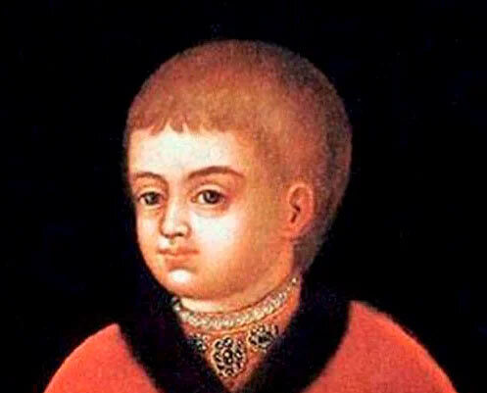 Иван Грозный в детстве.

Однако у Василия III были братья, которые также претендовали на трон. Незадолго до смерти князь создал боярскую комиссию.

В декабре 1533-го правитель скончался. На то время Ивану Грозному было всего 3 года. Комиссия выполняла регентские полномочия. Правила до момента, когда государь вступил в возраст, достаточный для того, чтобы взять бразды в свои руки.

По задумке отца Ивана Грозного, бояре и видные люди должны были играть роль опекунского совета. Однако все пошло не так, как планировал князь. Практически сразу после смерти Василия III в высшей политической среде русского государства произошел раскол. Доверенные люди разделились на несколько кланов. Начало жизни Ивана IV пришлось на период бесконечных интриг, кровавых расправ одних властолюбцев против других. Когда будущему государю исполнилось 8 лет, скончалась его мать, Елена Глинская. После ее смерти мальчик стал круглым сиротой. Интересы будущего правителя не играли большой роли. Желая получить единоличный контроль над Иваном Грозным, высшие чины продолжали политическую грызню. Между тем как наследник престола находился едва ли не в полной нищете. Он недоедал и жил в ужасных условиях.

Детство Ивана Грозного стало школой, уроки которой государь помнил всю оставшуюся жизнь.

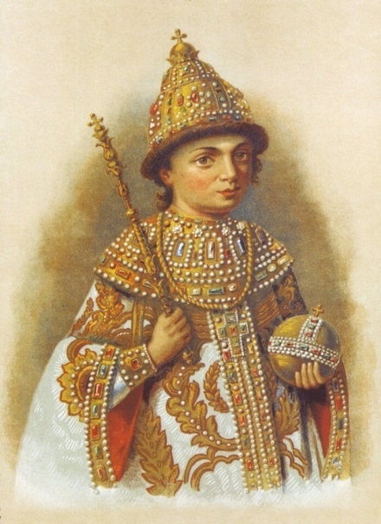 Юный Иван Грозный

Бесконечные кровавые расправы, а также тяжелое существование сказались на психике будущего царя. Как считают многие историки, именно в этот период начала формироваться личность государя: неуравновешенного и эмоционально неустойчивого человека с наклонностями тирана. Достаточно сказать, что развлечением будущего царя в то время стала расправа над животными. Чуть позже, в результате бесконечных интриг, наступило некоторое равновесие. Возле наследника престола разместились князья Бельские, Шуйские, а также родственники матери — Глинские. В начале 40-х годов будущий государь стал отдавать первые приказы о расправе. Злой нрав молодого князя не на шутку испугал приближенных, поумерив их пыл. Примерно в те же годы бразды правления в свои руки взяли Глинские.

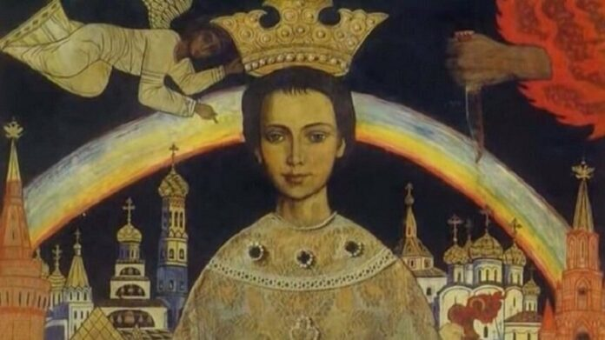 Молодой Иван Грозный

Они активно втирались в доверие князя, чтобы иметь над ним полную власть.

Будучи заложником властных политических кругов, Иоанн Грозный фактически был отстранен от государственных дел. Коротал время за чтением и самообучением. Несмотря на необузданный нрав, Иван IV был одним из самых образованных людей своего времени.

**2.2.Характеристика личности.**

Человеком царь Иван Грозный был живым, впечатлительным, наблюдательным, энергичным и с пылкой душой.

Даже в самые опасные и щекотливые моменты самообладание не изменяло ему. Он всегда сохранял выдержку и присутствие духа.

Отличался невероятной работоспособностью.

**2.3.Политическая деятельность.**

Государственный и политический талант Ивана Грозного раскрывают реформы 50-х годов XVI века. Важнейшей чертой политической истории Русского государства 50-х годов являются многочисленные реформы, направленные на дальнейшее развитие и укрепление Русского централизованного государства. Общей чертой реформ 50-х годов является их антибоярская направленность. Цель реформ заключалась в том, чтобы ликвидировать последствия боярского правления и укрепить экономические и политические позиции тех социальных групп, чьи интересы оно выражало и на которые опиралось, - дворян, помещиков и верхи посада. При этом есть основание говорить о наличии у правительства Ивана IV целого плана реформ, охватывающих широкий круг вопросов внутренней политики и включавших в себя мероприятия в области землевладения, и финансовые реформы, и, наконец, реформы церковные. Особенно государственный и политический талант Ивана Грозного раскрывают реформы 50-х годов XVI века. Важнейшей чертой политической истории Русского государства 50-х годов являются многочисленные реформы, направленные на дальнейшее развитие и укрепление Русского централизованного государства. В июне 1547 года в Москве вспыхнул сильный пожар. Он продолжался два дня, город почти полностью выгорел. В огне погибло около 4000 челок. Это привело к появлению слухов, о том, что пожар - дело рук Глинских. В результате 26 июня толпы народа двинулись в Кремль. На площади у Успенского собора собралось вече. Один из Глинских - Юрий - был убит. Дворы Глинских были разграблены. После московского восстания произошли выступления в других городах. Все это потребовало от правительства принятие решительных мер по обеспечению порядка и укреплению власти. Первым шагом в этом стало образование особого совета - Избранная Рада.

**2.4.Реформы Ивана VI.**

Правление Ивана Грозного началось в 1545 году, когда государю исполнилось 15 лет, и он мог взять бразды в свои руки. В 1547-м князь принял решение венчаться на царство. Это было серьезное политическое изменение. Фактически Иван Грозный заявлял о своих притязаниях на полную, неоспоримую власть внутри страны, а также вставал в один ряд с королями Европейских держав. По мнению некоторых историков, молодой государь не мог принять такое решение сам. Ему подсказывало ближайшее окружение. Другие же говорят, что уже в те годы Иван IV проявлял необузданную жажду власти, поэтому в таком шаге не было ничего удивительного.

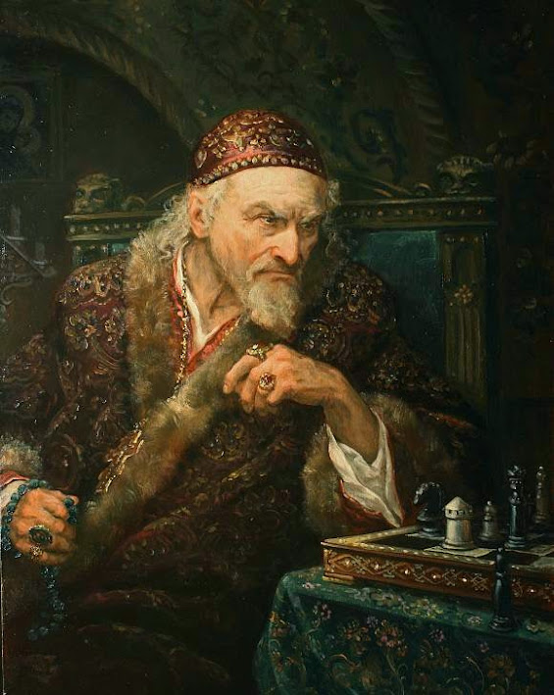 Царь Иван Грозный

Как бы то ни было, становление первым русским царем укрепило власть и авторитет государя, повысило престиж страны. В 1547-м случились новые трагические события: серия пожаров и погромов в Москве, а также народное восстание. Это стало очередным ударом по психике новоиспеченного правителя. После стабилизации положения, царь велел арестовать и казнить многих участников тех событий.

По словам ряда историков, именно с этого момента было положено начало Избранной Раде. Неформальному правительству, которое создавалось как кружок сподвижников Ивана IV.

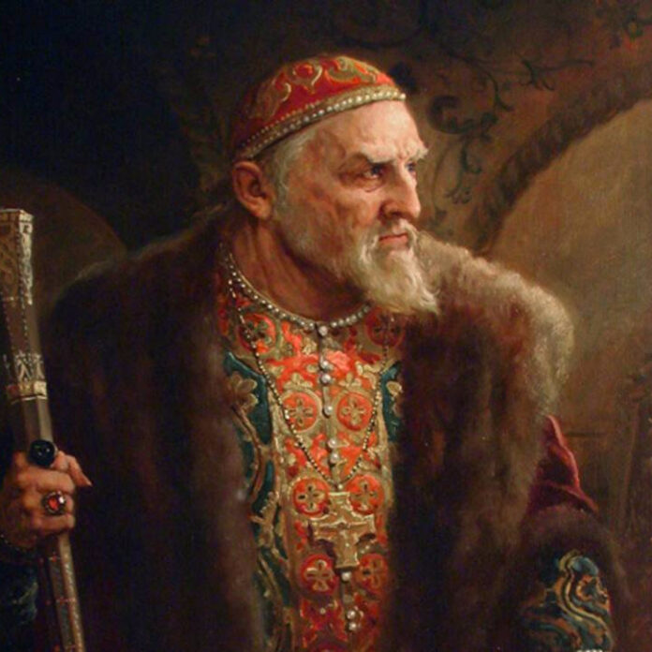 Иван IV

У этого органа было 2 цели: с одной стороны — реформировать страну по новому образцу. А с другой — усмирить буйный нрав царя, который на фоне восстания и погромов действовал неосмотрительно и жестоко. Избранная Рада начала деятельность в конце 40-х годов. Период правления этого неформального органа связан с массовыми изменениями жизни в стране. При участии ближайших сподвижников царя, были проведены реформы.

В их числе:

1.Созыв Земского Собора. Пришелся на 1549-й год. По своему характеру представлял собой съезд представителей разных сословий. Орган был далеко не парламентским.

Он не обладал реальной властью и мог лишь рекомендовать государю. Однако именно с этого момента было положено начало сословно-представительской монархии.

2. Принятие нового судебника. Событие произошло в 1550-м году.

3.Централизация управления государством. При царе были созданы приказы — прообразы коллегий, министерств, которые ведали отдельными отраслями управления.

Помимо этого, прошли масштабные реформы армии, местного самоуправления. Было создано крупное стрелецкое войско, ставшее опорой вооруженных сил. Не осталась без внимания и церковь. Решения Стоглавого собора унифицировали религиозные обряды, что лишь укрепило государство.

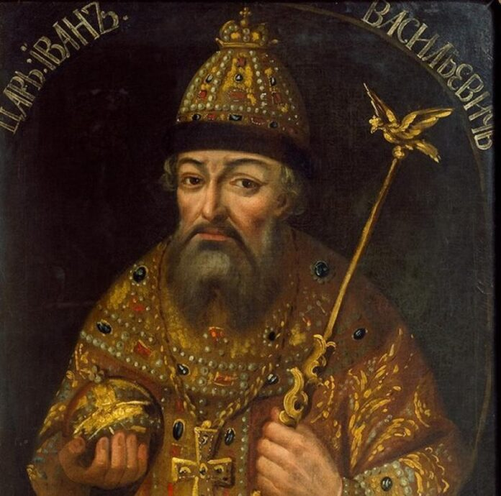 Иван IV

Формально Избранная Рада продолжала действовать до 1560-го года.

Однако несколько раньше она потеряла всякий авторитет и в результате внутреннего конфликта прекратила свое существование. Помимо прочего, правление Ивана 4 связано с активной внешней политикой. По большей части — успешной, несмотря на некоторые проблемы.

**2.5.Опричнина.**

Будучи человеком подозрительным и даже параноидальным, царь Иван IV с самого начала мало доверял своим приближенным. Перед глазами стоял пример многочисленных кровавых расправ, предательств и интриг, свидетелями которых он был почти все свое детство. Ливонская война шла совсем не так, как планировал государь. По мнению царя, вина за это лежала на его окружении. С другой стороны, авторитет ближайших сподвижников государя также оказался под ударом.

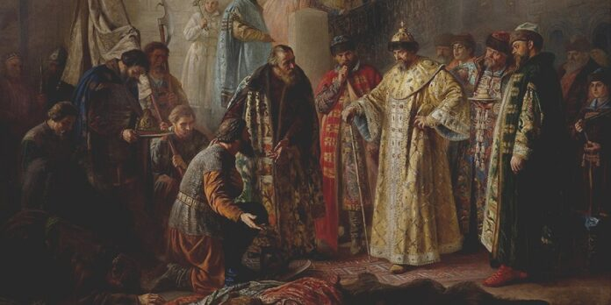 Иван Грозный и опричник

В 1553 Иван Грозный тяжело заболел. Готовясь к худшему, он настоял, чтобы бояре присягнули его малолетнему сыну. Однако в этом вопросе сподвижники с желанием государя не согласились. По их мнению, царем после смерти Грозного должен был стать его двоюродный брат, Владимир. Иван IV вскоре выздоровел. Однако предательское поведение сподвижников не забыл. Государь везде видел козни, интриги. Он считал, что боярство и верхушки политической среды готовят заговор, чтобы скинуть его с престола. К началу 60-х государь уже выработал свои взгляды на управление. И они не имели ничего общего с тем условно либеральным курсом (насколько вообще так можно сказать про Средние Века), который проводился до этого.

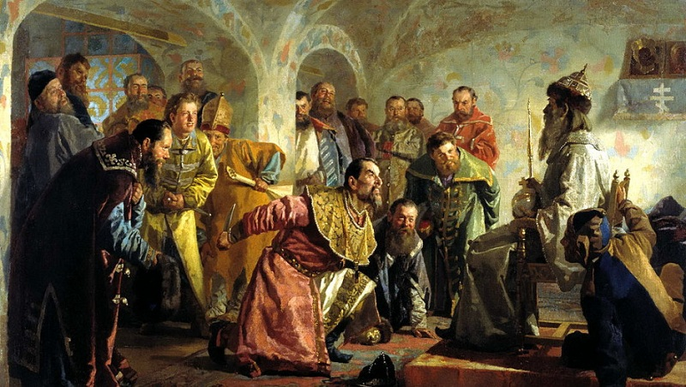 Иван Грозный и опричники

По его задумке стране требовалась централизация политической власти. Желание укрепить собственное положение, поражение в войне, а также параноидальный склад личности сделали свое дело.

Царь решил укрепить власть, без оглядки на методы. Действовать он начал самым радикальным и жестким способом. В 1565 году был введен новый порядок управления страной.

Территории государства отныне делились на два типа: Опричнину и Земщину. Первые находились под полным контролем царя, вторые облагалась налогами в пользу опричнины, туда принудительно переселяли неверных царю бояр и их приближенных, предварительно лишив имущества, земельных владений и чинов. Для того чтобы улучшить управляемость земщиной и решить вопросы, было организовано опричное войско. Изначально оно составляло немногим более 1000 человек (опричная тысяча). Но очень скоро разрослось до огромного масштаба.

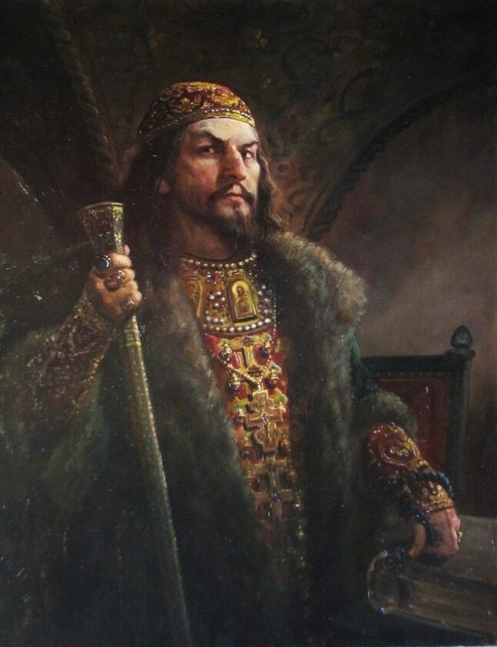 Портрет Ивана Грозного

Опричники приносили клятву государю и были лично верны Ивану Грозному. Их задача заключалась в организации террора на землях Русского царства. Со своей работой войска отлично справлялись. Дабы опричники выполняли стоявшие перед ними задачи, государь дал им свободу действий. Они могли по своему усмотрению грабить и разворовывать боярские угодья на территории земщины. А если представители политических верхов чем-то недовольствовались, не воспрещалось убивать их прямо на месте. Это поощрялось, никакого наказания за казни бояр не предусматривалось. Очень скоро опричное войско начало откровенно деградировать.

В конце концов, когда пришла реальная угроза, оно оказалось полностью беспомощно. В 1571-м году хан Девлет-Гирей совершил набег на Русское государство. Войско, созданное при царствовании Ивана Грозного, находилось в плачевном состоянии. Дать отпор незваным гостям оно не могло. Ханская конница свободно продвигалась вперед.

Опричники не сумели дать серьезного сопротивления, да и не хотели: они всеми силами отказывались участвовать в боевых действиях. А те, что откликнулись на зов, позорно проиграли. За несколько лет опричники окончательно потеряли боеспособность и стали скорее безнаказанными мародерами, бандитами, но никак не опорой государства и его защитниками.

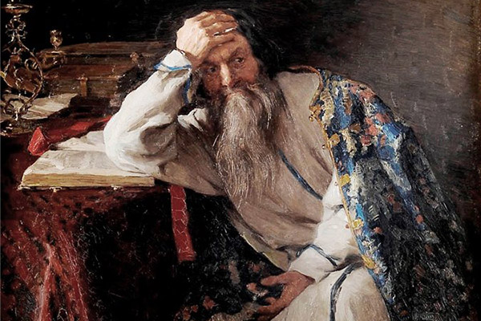 Портрет Ивана Грозного

Увидев, во что превратилась страна, Иван Грозный спешно сменил курс. Это произошло в 1571-м году. Наиболее грубые, ненавистные черты террора, тиранического режима были устранены. Но формально Опричнина сохранялась до самой смерти государя. Под конец жизни царь стал сентиментальным, раскаивался в содеянном. Чиновники при правителе составляли целые списки людей, которых убили во время опричного террора. Затем эти бумаги отправляли в монастыри, где церковники должны были поминать жертв кровавого периода. Последние годы правления Ивана IV ассоциируются с глобальным, масштабным социально-политическим и экономическим кризисом. Разрешить эти проблемы при жизни царю было не дано. Более того, последствия поспешных экспериментов правителя еще почти век аукались и давали о себе знать.

Несмотря на очевидные провалы, оценки итогов правления Ивана Грозного разнятся от одного источника к другому.

**3.Итоги правления царя Ивана IV.**

Новоиспеченный царь правил несколько десятков лет. Период его власти исследователи истории России оценивают очень неоднозначно. С одной стороны, годы властвования Ивана IV запомнились: Укреплением централизованного российского государства. Что в условиях постоянной борьбы с соседями было просто необходимо. Улучшением порядка управления землями на местах. Реформа сыграла большую роль в укреплении государственности. Расширением территорий страны почти вдвое. Хотя освоить их только предстояло, и задача эта растянулась надолго. С другой стороны, никакие реформы не могли оправдать негативные стороны правления Ивана Грозного: Поражение в затяжной, кровопролитной Ливонской войне. Усиление личной царской власти. У государя была возможность развивать сословно-представительскую монархию. Но он пошел другим путем и решил стать абсолютным правителем. Амбиции Ивана Грозного вкупе с грубой, жестокой политикой террора оказали влияние на будущее и путь, по которому пошла страна. Разруха, запустение. Глобальный социально-политический и экономический кризис. После себя Иван Грозный оставил полуразрушенную страну с запуганным населением. Причем боялся как простой люд, так и верхи общества того времени. Скованность, потерянность сказались на ближайшем будущем. Тяжелый период после смерти царя получил название Смутного Времени. Решать проблемы пришлось почти целый век.

**4.Выводы.**

Биография Ивана Грозного полна различными загадками и спорными моментами. Многие из них представляют интерес: Он стал первым в истории России царем. У этого решения были далеко идущие политические мотивы: упрочить свою власть и стать равным европейским королям. Правление Ивана IV длилось около полувека. Территория страны в годы властвования государя увеличилась почти в 2 раза. Несмотря на буйный нрав, правитель очень любил книги, играл в шахматы и слыл одним из самых начитанных людей своего времени. В годы правления царь приложил руку к казням 4-5 тысяч человек. К сведению: население страны в те годы составляло порядка 6.5 миллионов.

Образ жестокого царя создан Николаем Карамзиным. Был ли таким Грозный на самом деле — не знает никто. Знаменитая и популярная версия о том, что царь самолично убил сына Ивана, не подтверждена. Вполне может быть, что всё было по - другому. Психически нездоровый сын государя Федор не смог стать наследником престола. Детей у него не было. С его смертью род Рюриковичей прервался. Со смертью Ивана Грозного Россия погрузилась в Смутное время.

**Правда и ложь об Иване IV Грозном**

1.При жизни царя никто не называл Грозным. Это прозвище принадлежало его деду Ивану III. Мнение об Иване Грозном и его правлении поменялось после Смутного времени. Россияне, попавшие в ситуацию, когда Россия практически перестала существовать, создали легенду о «золотом веке» при грозном царе Иване. Похожая ситуация произошла и с далекими предками Грозного - двумя Владимирами - Владимиром Святославовичем Святым и Владимиром Мономахом, которые вошли в былины как Владимир Красно Солнышко.  
2. Детство Ивана было страшным. В три года потерял отца, в 8 - мать, в 15 на его глазах толпа расправилась с родственниками матери. До совершеннолетия он был под властью бояр, которые далеко не всегда воспринимали его всерьез. Иван с детства был жесток и к животным, и к людям. На первом этапе его правления «смягчали нравы» митрополит Макарий и первая супруга Ивана Анастасия Романова.  
3. О жестокостях царя во время Опричнины мы знаем из воспоминаний опричников ливонского и немецкого происхождения. Русские летописцы по понятным причинам многого не договаривали. А большинство документов погибло во время многочисленных московских пожаров. Рассказы опричников часто использовались для пропаганды против «дикой Московии», тем не менее, не доверять в целом им нет оснований. Тем более что за своих жертв Иван аккуратно в конце жизни отчитывался перед Богом и заказывал панихиды. По именам всех, кого помнил. С припиской «а остальных ты и сам знаешь». Известно, как при захвате Полоцка были с особой жестокостью уничтожены все лютеране и евреи. Новгородский погром и вовсе вошел в историю как образец безжалостного террора.  
4. При Иване Грозном Россия была довольно отсталым и закрытым государством. Во многом из-за нежелания Запада делиться своими техническими достижениями. Большим прорывом в этом отношении стал приход в Архангельск английского купца Ричарда Ченслора. Его корабль был частью неудачной экспедиции в Индию через Северный Ледовитый океан. Ченслора доставили в Москву.

Английские купцы получили небывалые привилегии для торговли в России, а царь установил отношения с английским двором.  
5. Иван постоянно боялся за свою жизнь. Маниакально опасался заговоров. Для него всегда была готова келья в Кирилло-Белозерском монастыре. Он построил альтернативный двор-крепость в Москве напротив Кремля (на месте нынешнего Манежа). Неприступную крепость в Александровской слободе. В период выбора новой жены в 1567 году Иван сватался к английской королеве Елизавете I. А в 1583 - к ее родственнице Марии Гастингс. Королева царя отвергла, но такие тесные связи позволили Ивану просить королеву об убежище для себя и для своей казны на случай очередного воображаемого (или нет, кто же теперь знает) заговора против себя.  
6. Иван Грозный был одним из образованнейших людей своего времени, обладал литературным талантом, о чем свидетельствуют его письма князю Курбскому. Царь состоял в личной переписке с английской королевой, с представителями других царских домов. Отлично разбирался в церковных вопросах и знал Писание.  
7. В фильме «Иван Васильевич меняет профессию» есть персонаж - царица Марфа Васильевна. Это - Марфа Собакина, третья жена царя, которая умерла через две недели после венчания. Этот эпизод позволяет точно датировать время действия фильма - 1571 год.

8.Легенда. Иван Грозный убил своего сына.

Вердикт: это неизвестно.

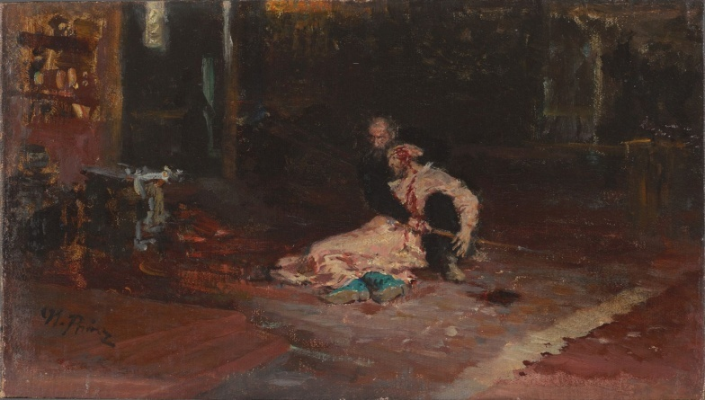Иван Грозный и сын его Иван

Большинство историков упоминают о конфликтах отца и сына и из-за недовольства царя снохой (государь считал, что она одевалась неподобающим образом), и в связи с подозрениями и завистью к сыну, которого народ хотел видеть во главе войска.

Мы уже никогда достоверно не узнаем, что произошло ноябрьской ночью 1581 года, но можно утверждать, что известная картина Ильи Репина не соответствует действительности. В конце XIX века были опубликованы документы, свидетель­ствующие, что царевич «рознемогся»; к нему в слободу отец вызвал врачей из Москвы, но лечение оказалось безуспешным, и через 11 дней Иван Иванович умер. Что стало причиной болезни, и был ли в действительности роковой удар жезлом по голове, мы уже никогда не узнаем: при вскрытии могилы царевича оказалось, что его останки превратились в труху, от черепа осталась только нижняя челюсть.

**5.Заключение.**

Проанализировав исторические факты, изучив литературу, ознакомившись с историческими документами, изучив основные черты характера Ивана Грозного, как исторической личности, я пришла к однозначному выводу:

что составить объективную картину характера и жизнедеятельности царя Ивана IV, практически невозможно. Этим самым объясняется наличие различных вымышленных историй.

Ведь годы правления Ивана Грозного – это невероятные злодеяния, насилие, казни, опричнина, и одновременно вершина процветания княжества Московского, вышедшего на более высокий статус. В эти годы проводились реформы, благодаря которым государство становилось могущественнее и непобедимее. Грозный монарх сумел увеличить территорию страны почти в два раза, с 2,8 до 5,4 млн. м2., при этом она занимала площадь большую, чем вся Европа.

**Список использованной литературы:**

Амбаров В. Н. Большой исторический справочник для школьников и поступающих в вузы: учебное пособие / В.Н. Абрамов.- М.: Правда,2010.- с. 90-96

Бестужев К. Н. Русская история: учебное пособие для вузов / К. Н. Бестужев.- М.: Вече, 2012.- с. 89-101

Цветков С. В. Иван Грозный. 1530–1584: учебник / С. В. Цветков.-М.: Логос, 2011, с. 12-17

Источники: <https://obrazovaka.ru/question/ivan-groznyj-daty-i-sobytiya-96564>

http://www.calend.ru/person/928/

http://www.encyclopaedia-russia.ru/article.php?id=69

# 

*Календарь памятных дат.*

***«Иван Грозный: человек – легенда»***

*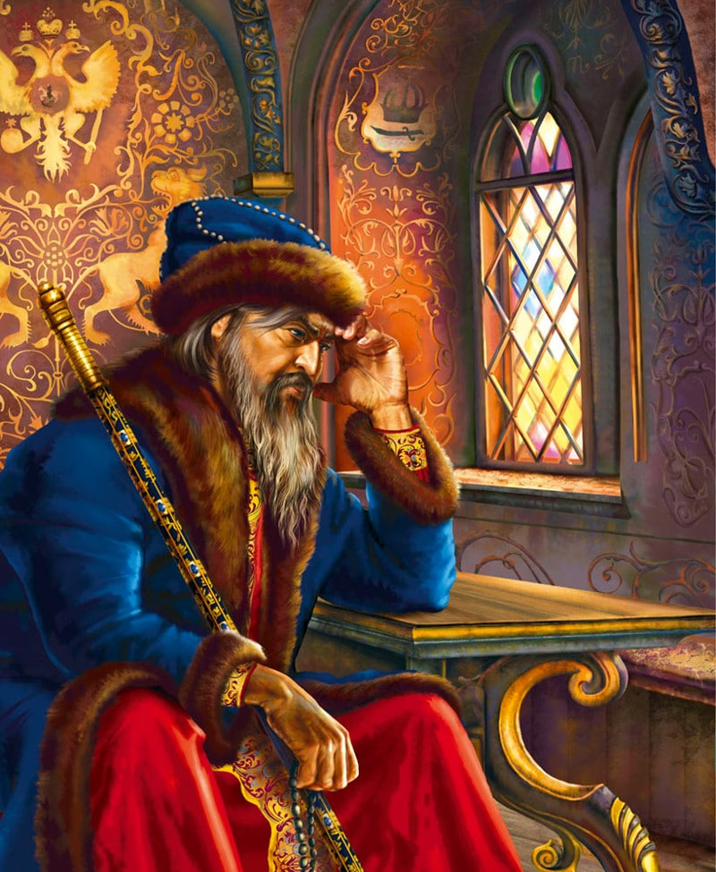 [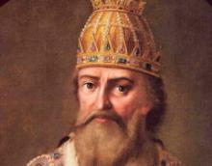](http://cbs.torzhok.tverlib.ru/sites/default/files/%D0%98%D0%B2%D0%B0%D0%BD_%D0%93%D1%80%D0%BE%D0%B7%D0%BD%D1%8B%D0%B9.jpg)*

***Правление Ивана IV Грозного 1533 — 1584гг.***

***1530 – Рождение Ивана.***

***1533 – Официальное объвление его великим князем***

***1533-1539 – регенство его матери -Елены Глинской.***

***1539-1547 – регенство Боярской Думы.***

***1547 – венчание на царство. Женитьба на Анастасии Захарьиной. Пожары в Москве. Народные волнения.***

***1549 – Формирование Избранной Рады. Созыв 1 Земского собора. Принятие нового Судебника.***

***1550 – создание стрелецкого регулярного войска.***

***1551-1552 – ликвидация прямого наместничества в отдельных областях.***

***1551 – Созыв Стоглавого церковного собора. Борьба и подчинение Казанского ханства.***

***1553 – открытие морского пути из Британии в Россию через Белое и Баренцево море. Активизация внешней торговли с западноевропейскими странами.***

***1555-1556 – отмена наместничьего управления в общегосударственных масштабах.***

***1555 – принятие “Уложения о службе” – правовая основа поместного землевладения. Формирование стрелецкого войска.***

***1550-1556 – проведение военной реформы.***

***1556 – присоединение Астраханского ханства. Ногайская орда признала вассальную зависимость от России.***

***1558 начало Ливонской войны.***

***1565 – Введение опричнины.***

***1569- подавление восстания опричниками в Новгороде.***

***1572 – Отмена опричнины.***

***1581-1582 – Начало освоения Сибири.***

***1581 – введение запрета на переход крестьян от одного феодала к другому даже в Юрьев день. Это было введение “запретных лет”, которое означало юридическое закрепощение крестьян.***

***1582 – подписание мира в Ям-Запольском. Окончание Ливонской войны.***

***1584 – Смерть Ивана Грозного.***